Lucembursko – metodický list a řešení

Cílovou skupinou jsou studenti SŠ s jazykovou úrovní B1, kteří budou prostřednictvím tohoto pracovního listu seznámeni se základními informacemi o Lucembursku a dalšími zajímavostmi této země. Během práce na pracovním listu si rozšíří slovní zásobu v souvislosti s tímto tématem.

Tento pracovní list je navržen tak, aby byl použitý ve spojení s videem o Lucembursku, protože některá cvičení na něj přímo odkazují. Jednotlivé úkoly na sebe nemusí nutně navazovat a umožňují formulaci individuálních odpovědí.
Lucembursko

________________________________________________________
- Zeichne die Flagge von Luxemburg.
Nakresli vlajku Lucemburska.
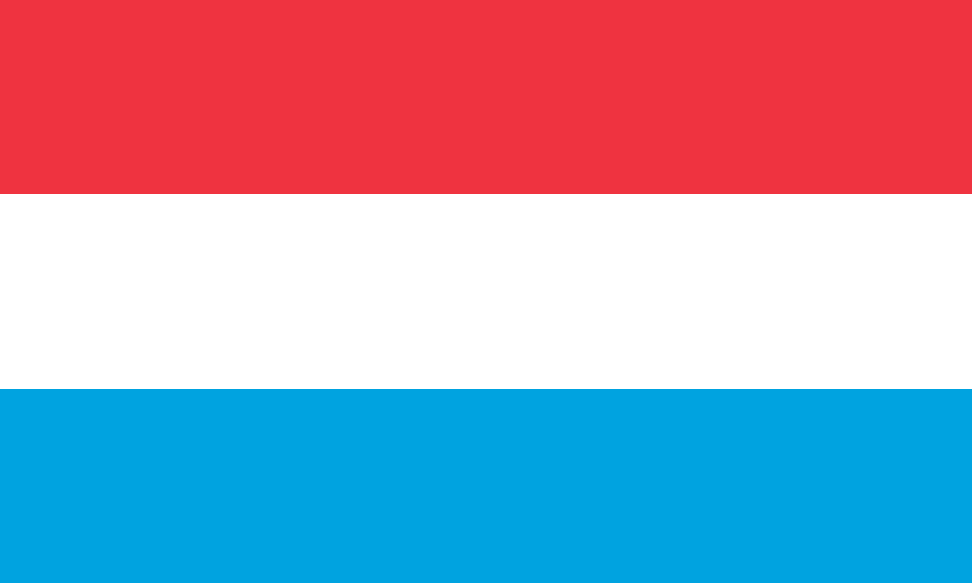

- Schreibe alles, was du über Luxemburg weißt.
Napiš všechno, co víš o Lucembursku.

Luxemburg ist ein Binnenstaat in Europa. Es grenzt an Belgien, Deutschland und Frankreich. Die Hauptstadt von Luxemburg heißt auch Luxemburg. Dort gibt es drei Sprachen: Luxemburgisch, Deutsch und Französisch. Luxemburg ist bekannt für seine Banken und Finanzdienstleistungen. Der Fluss Mosel fließt durch das Land. Luxemburg wird von einem Großherzog regiert, sein Name ist Heinrich I. von Luxemburg.
https://www.visitluxembourg.com/de/reiseplanung/praktische-informationen

- Schau dir das Video an und beantworte die Fragen!
Podívej se na video a odpověz na otázky!

- Wer ist das Staatsoberhaupt von Luxemburg?
Kdo je hlavou státu v Lucembursku?
Großherzog/velkovévoda
- Gibt es in Luxemburg ein Meer?
Je v Lucembursku moře?

- Ja
- Nein

- Welche Sprachen spricht man in Luxemburg?
Jakými jazyky se mluví v Lucembursku?
Luxemburgisch, Deutsch und Französisch
- An welche Länder grenzt Luxemburg?
S jakými státy sousedí Lucembursko?
Belgien, Deutschland, Frankreich
- Wie heißt das Gebirge in Luxemburg?
Jak se jmenuje pohoří v Lucembursku?

- die Hohen Tauern
- die Ardennen
- die Alpen

- Ergänze die fehlenden Vokabeln in der Tabelle.
Doplň chybějící slovíčka v tabulce.
TSCHECHISCH  ČESKY | DEUTSCH  NĚMECKY
velkovévodství | das Großherzogtum
tradiční pokrmy | traditionelle Gerichte
vnitrozemský stát | der Binnenstaat
vlajka | die Flagge
banky | die Banken
úřední jazyky | die Amtssprachen
sousedit s | angrenzen
vývoj | die Entwicklung
navštěvovat | besichtigen
bankovní služby | die Bankdienstleistungen

- Schreibe eine kurze Erklärung, was unregelmäßige Verben bedeuten. Schreibe drei Beispiele von diesen Verben.
Napiš krátké vysvětlení, co znamenají nepravidelná slovesa. Napiš tři příklady těchto sloves.
Das bedeutet, dass sich bei der Bildung des Präteritums und des Perfekts eines unregelmäßigen Verbs der Vokal (a, o, e, u, i) im Verbstamm ändert.
Beispiele: lesen, helfen, fahren
- Übe die unregelmäßigen Verben. Finde sie im Text und schreibe sie im Perfekt um.
Procvič si nepravidelná slovesa. Najdi je v textu a přepiš je do perfekta.

Luxemburg ist ein kleines Land in Westeuropa. Die Hauptstadt heißt genauso wie der Name des Landes. Im Land gibt es viele historische Sehenswürdigkeiten wie alte Burgen und Festungen. Luxemburg hat eine reiche kulturelle Geschichte. Die Menschen hier sprechen drei Sprachen: Luxemburgisch, Deutsch und Französisch.

Luxemburg ist bekannt für seinen Finanzsektor und seine Bankdienstleistungen. Das Land bietet eine schöne Natur mit hübschen Dörfern. Viele Leute mögen das und besuchen es gern.

sein – ist gewesen
geben – hat gegeben
haben – hat gehabt
sprechen – hat gesprochen
bieten – hat geboten
mögen – hat gemocht

- Schengen ist eine kleine Stadt in Luxemburg, aber sie ist sehr wichtig. Schreibe ein paar Sätze über diese Stadt!
Schengen je malé město v Lucembursku, ale je velmi významné. Napiš o něm pár vět!
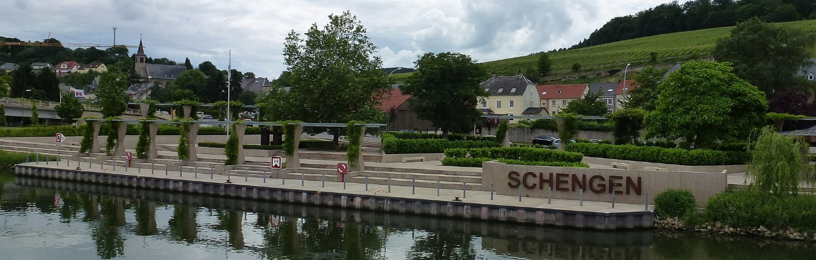

Schengen ist eine kleine Stadt in Luxemburg. Hier wurde im Jahr 1985 das Schengen-Abkommen unterzeichnet. Das Abkommen erlaubt freies Reisen zwischen einigen europäischen Ländern ohne Grenzkontrollen. Schengen liegt an der Mosel und ist in der Nähe von Frankreich und Deutschland.

.
Co jsem se touto aktivitou naučil(a):
………………………………………………………………………………………………………………………………………………………………………………………………………………………………………………………………………………………………………………………………………………………………………

Autor: Barbora Martinčíková
Toto dílo je licencováno pod licencí Creative Commons [CC BY-NC 4.0]. Licenční podmínky navštivte na adrese [https://creativecommons.org/choose/?lang=cs].

Zdroje:
Obrázek 1: https://en.m.wikipedia.org/wiki/File:Schengen_Agreement_place.jpg
Obrázek 2: https://cs.wikipedia.org/wiki/Lucembursk%C3%A1_vlajka#/media/Soubor:Flag_of_Luxembourg.svg

